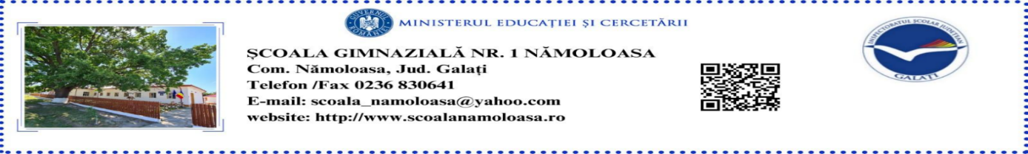
Nr…../ ……………
Graficul anual al activităților Subcomisiei Învățătorilor și Educatoarelor
An școlar 2025-2026

Responsabil,
Radovici Cristina-Gabriela

Nr.  crt | Tema | Data | Responsabil
1 | • Referat: „Evaluarea inițială – premise pentru individualizarea învățării”  • Lecție demonstrativă: cls. pregătitoare – „Sunetul [n] si literele n/N” | Octombrie 2025 | Înv. Radovici Cristina  Înv. Onea Florentina
2 | • Lecție demonstrativă: cls. a IV-a – ,,Muma lui Stefan Cel Mare”, de Dimitrie Bolintineanu  • Referat: „Importanța lecturii expresive pentru dezvoltarea competenței de comunicare” | Noiembrie 2025 | Înv. Andone Mihaela Ramona  Prof. Ciubucciu Oana
3 | • Referat: „Rolul tradițiilor și obiceiurilor în educația copiilor”  • Lecție demonstrativă: cls. I – „Povestea lui Moș Crăciun – exerciții de înțelegere a textului” | Decembrie 2025 | Înv. Andone Mihaela Ramona  Înv. Radovici Cristina
4 | • Referat: „Metode moderne de stimulare a gândirii critice la elevii din ciclul primar”  • Lecție demonstrativă: cls. a II-a – „Înmulțirea numerelor naturale prin adunări repetate” | Ianuarie 2026 | Înv. Răsmeriță Nicoleta  Înv. Dumitrescu Andra
5  6 | • Lecție demonstrativă: cls. a III-a – „Fracțiile simple în viața de zi cu zi”  • Referat: „Integrarea resurselor digitale în procesul de predare–învățare” | Februarie 2026 | Înv. Răsmeriță Nicoleta  Înv. Dumitrescu Andra
7 | Lecție demonstrativă: Probleme care se  rezolva prin metoda reprezentării grafice(figurativă)-cls a  • Lecție demonstrativă: Grupa Mare – „Primăvara în natură – text literar și activități interdisciplinare”  • Referat: „Creativitatea la vârsta școlară mică – modalități de stimulare prin activități ludice”  • Masă rotundă: „Evaluarea formativă – oportunitate de progres pentru elevi” | Martie 2026 | Ed. Aurică Ionica  Ed. Aurică Ionica
8 | • Lecție demonstrativă: Grupa Mare – ,,Pastele’’  • Schimb de bune practici: „Proiecte educative interșcolare – pași pentru reușită” | Aprilie 2026 | Prof. Ciubucciu Oana
9 | • Referat: „Familia și școala – parteneriat educațional pentru succesul elevului”  • Atelier metodic: „Modalități de integrare a copiilor cu cerințe educaționale speciale” | Mai 2026 | Inv. Onea Florentina  Inv. Radovici Cristina
10 | • Referat: „Concluzii privind activitatea subcomisiei metodice – propuneri pentru noul an școlar”  • Ședință de bilanț: prezentarea raportului anual și stabilirea direcțiilor de acțiune pentru 2026–2027. | Iunie 2026 | Inv. Radovici Cristina

Întocmit,
Responsabilul comisiei înv. Radovici Cristina

